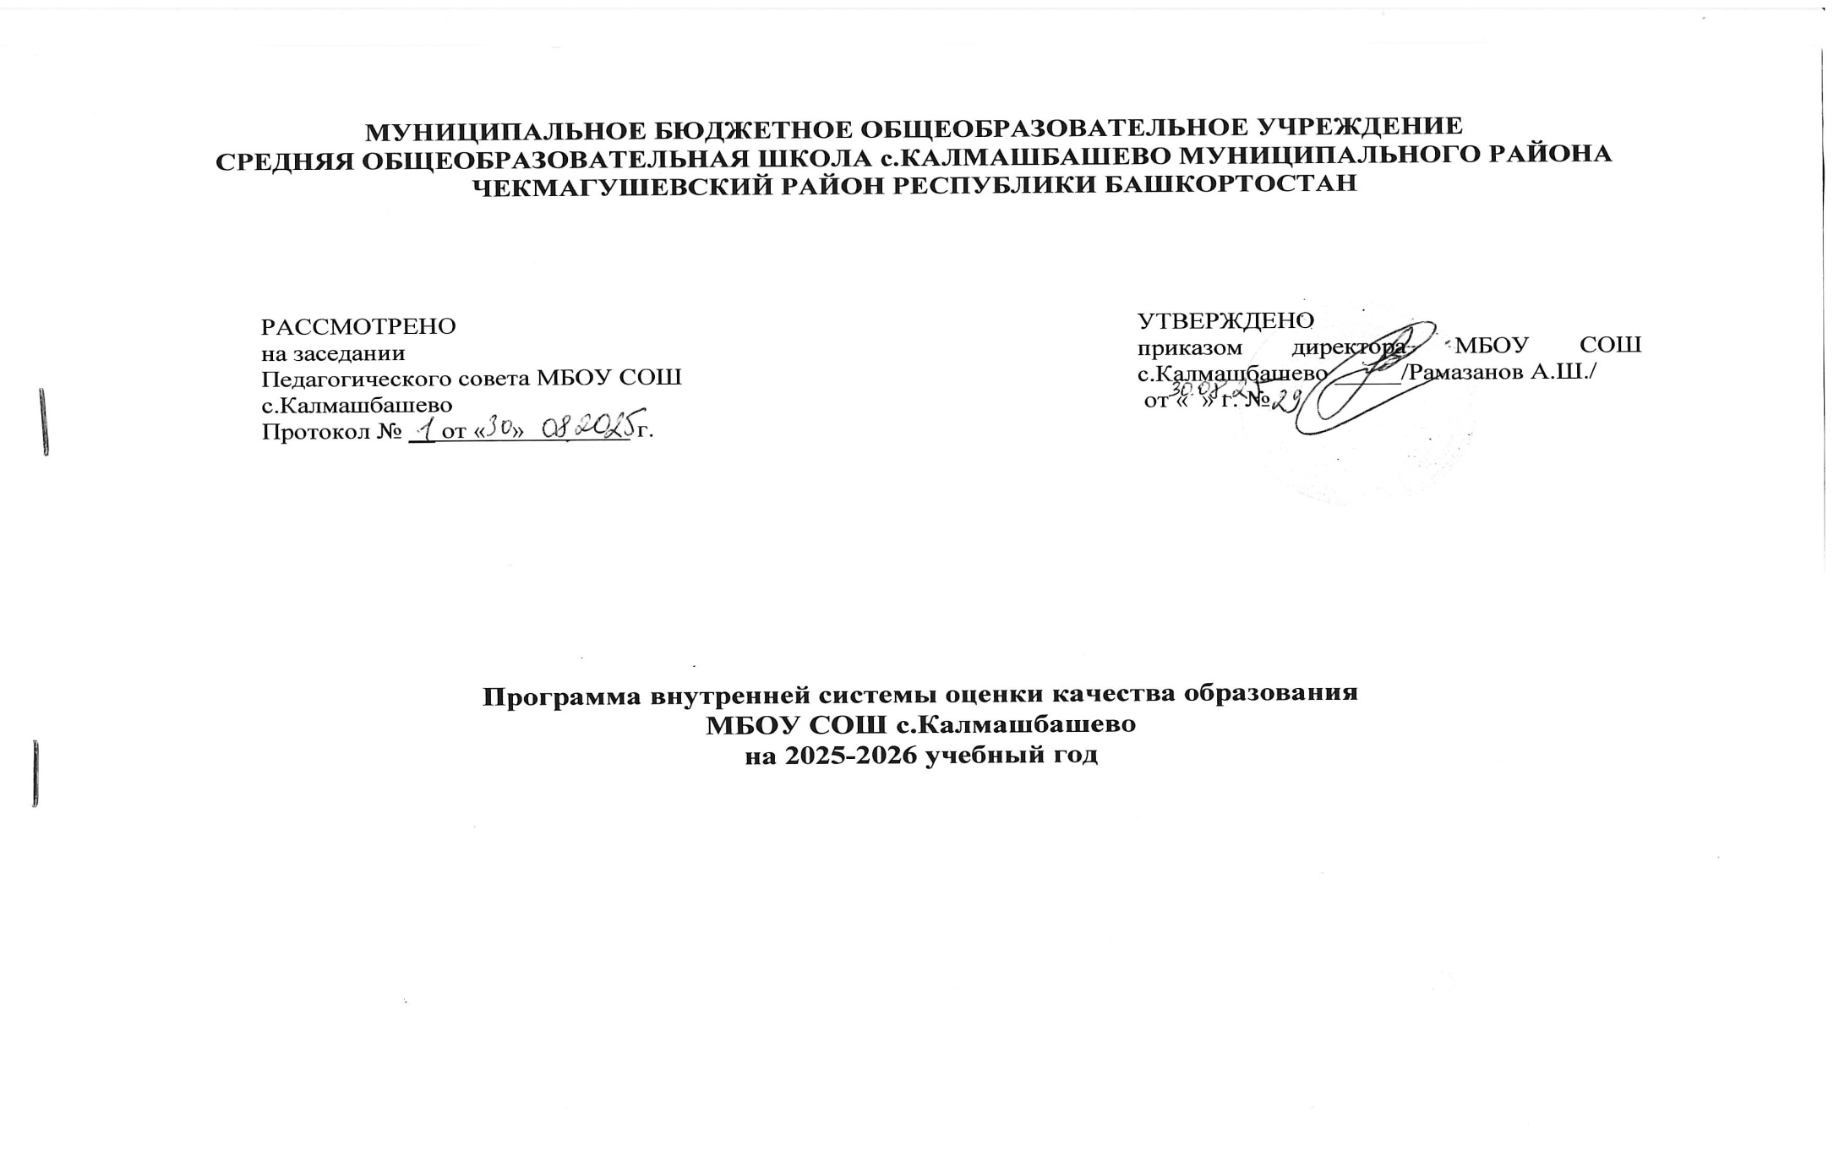

I. Цели, задачи системы оценки качества образования

Целями системы оценки качества образования являются:
- формирование единой системы диагностики и контроля состояния образования, обеспечивающей определение факторов и своевременное выявление изменений, влияющих на качество образования в Школе;
- получение объективной информации о функционировании и развитии системы образования в Школе, тенденциях его изменения и причинах, влияющих на его уровень;
- предоставления всем участникам образовательных отношений и общественности достоверной информации о качестве образования;
- принятие обоснованных и своевременных управленческих решений по совершенствованию образования и повышение уровня информированности потребителей образовательных услуг при принятии таких решений;
- прогнозирование развития образовательной системы Школы.

Задачи построения системы оценки качества образования являются:
- формирование единого понимания критериев качества образования и подходов к его измерению;
- формирование системы аналитических показателей, позволяющей эффективно реализовывать основные цели оценки качества образования;
- формирование ресурсной базы и обеспечение функционирования школьной образовательной статистики и мониторинга качества образования;
- изучение и самооценка состояния развития и эффективности деятельности Школы;
- определение степени соответствия условий осуществления образовательной деятельности государственным требованиям;
- определение степени соответствия образовательных программ с учетом запросов основных потребителей образовательных услуг нормативным требованиям;
- обеспечение доступности качественного образования;
- оценка уровня индивидуальных образовательных достижений учащихся;
- определение степени соответствия качества образования на различных ступенях обучения в рамках мониторинговых исследований качества образования государственным и социальным стандартам;
- выявление факторов, влияющих на качество образования;
- содействие повышению квалификации учителей, принимающих участие в процедурах оценки качества образования; определение направлений повышения квалификации педагогических работников по вопросам, касающимся требований к аттестации педагогов, индивидуальным достижениям учащихся;
- определение рейтинга и стимулирующих доплат педагогам;
- расширение общественного участия в управлении образованием в Школе; содействие подготовке общественных экспертов, принимающих участие в процедурах оценки качества образования.

ПЛАН-ГРАФИК
мероприятий ВСОКО на 2025-2026 учебный год

№  п/п | Сроки | Мероприятие | Ответственные | Форма  подтверждения  выполнения
1 | Сентябрь | Комплексная диагностика учащихся 1-х классов:  анкетирование родителей,  учителей, выполнение работ  первоклассниками | Зам. директора по  учебно-воспитательной  работе.  Классные руководители  1-х классов | Справка
1 | Сентябрь | Стартовая диагностика  обучающихся 5-х | Зам. директора по  учебно-воспитательной  работе.  Классные руководители | Справка
1 | Сентябрь | Мониторинг библиотечного фонда: определение степени обеспеченности учащихся методическими пособиями, разработка перспективного плана на 3 года | Заведующий  Библиотекой | Справка.  План работы  библиотеки на 3 года
1 | Сентябрь | Мониторинг реализации воспитательного компонента в тематическом планировании рабочих программах учебных предметов и курсов | Зам. директора по  воспитательной работе | План мониторинга  воспитательной работы на учебный год
2 | Октябрь | Контроль соответствия рабочих программ учебных предметов для 1–9-х классов, календарно-тематического планирования требованиям ФГОС НОО, ООО и ООП НОО, ООП ООО. | Зам. директора по  учебно-воспитательной  работе.  Руководители  методических  объединений | Справка
2 | Октябрь | Проведение ВсОШ, оценка результатов | Зам. директора по  учебно-воспитательной  работе | Докладная записка
3 | Ноябрь | Оценка динамики показателей здоровья учащихся (общегопоказателя здоровья;показателей заболеваемостиорганов зрения и опорно-  двигательного аппарата;травматизма; показателя  количества пропусков занятий по болезни; эффективности оздоровления часто болеющих  учащихся) | Зам. директора по  воспитательной работе.  Фельдшер ФАП | Справка
3 | Ноябрь | Удовлетворенность родителей качеством образовательныхрезультатов – анкетирование,  анализ анкет | Зам. директора по  воспитательной работе.  Классные руководители | Справка
4 | Декабрь | Наблюдение за организацией  развития метапредметныхумений на занятиях урочной и внеурочной деятельности у  учащихся 1–9-х классов.  Посещение уроков и внеурочных занятий,  проведение анализа | Зам. директора по  учебно-воспитательной  работе | Справка-отчет
4 | Декабрь | Оценка показателей для проведения самообследования, заполнение табличной части  отчета | Рабочая группа по подготовке отчета по  Самообследованию | Докладная записка
4 | Декабрь | Определение уровня владения учителями современных образовательных технологий и использование их в учебно-воспитательном процессе.  Изучение технологических карт, планов урочных и внеурочных занятий, их посещение | Зам. директора по  учебно-воспитательной  работе | Справка-отчет
4 | Декабрь | Рубежный контроль уровня освоения ООП в части предметных результатов учащихся 1–9-х классов | Зам. директора по  учебно-воспитательной  работе | Справка
5 | Январь | Определение уровня владения педагогами современных образовательных технологий  и использование их в учебно-воспитательном процессе.Изучение планов урочных и  внеурочных занятий, ихпосещение | Зам. директора по  учебно-воспитательной  работе.  Зам. директора по  воспитательной работе | Справка
6 | Февраль | Оценка состояния библиотечного фонда,  наглядно-методических пособий | Заведующий  библиотекой.Зам. директора по  учебно-воспитательной  работе.Зам. директора по  административно-  хозяйственной  деятельности | Справка
6 | Февраль | Оценка состояния учебных помещений на соответствие требованиям ФГОС общего  Образования | Зам. директора по  учебной работе | Справка
7 | Март | Контроль реализации/освоения  рабочих программ учебных  предметов в 1–9-х классах | Зам. директора по  учебно-воспитательной  работе.  Руководители  методических  объединений | Справка
7 | Март | Опрос учащихся и родителейоб организации  дополнительного образования: удовлетворенность, набор программ, актуальный запрос | Зам. директора по  учебно-воспитательной  работе | Справка
8 | Апрель | Проведение ВПР и оценка  Результатов | Зам. директора по  учебной работе | Докладная записка
8 | Апрель | Опрос родителей об  удовлетворенности качеством  образования | Зам. директора по  учебно-воспитательной  работе.  Классные руководители | Справка
8 | Апрель | Проведение анкетирования учащихся 1–4-х классов по измерению уровня социализации | Зам. директора по  воспитательной работе.  Классные руководители | Справка
8 | Апрель | Рубежный контроль уровня освоения ООП в части предметных и метапредметных результатов учащихся 5–7-х классов | Зам. директора по  учебно-воспитательной  работе | Справка
9 | Май | Оценка выполнения программного материала ООП,  программ дополнительногообразования | Зам. директора по  учебно-воспитательной  работе | Справка
9 | Май | Оценка освоения ООП,программ дополнительного  образования учащимися 1–9-хклассов | Зам. директора по  учебно-воспитательной  работе | Справка
9 | Май | Оценка реализации мероприятий, предусмотренных календарным планом воспитательной работы | Зам. директора по  учебно-воспитательной  работе | Справка
9 | Май | Оценка динамики показателей здоровья учащихся (общего показателя здоровья; показателей заболеваемости органов зрения и опорно-двигательного аппарата; травматизма; показателя количества пропусков занятий по болезни; эффективности оздоровления часто болеющих учащихся) | Зам. директора по  воспитательной работе.  Медсестра | Справка
10 | Июнь | Анализ результатов ГИА ипромежуточной аттестациипо итогам учебного года | Зам. директора по  учебно-воспитательной  работе | Справка-отчет
10 | Июнь | Анализ выполнения рабочихпрограмм и достижениепланируемых результатов  Обучения | Зам. директора по  учебно-воспитательной  работе.  Руководители  методических  объединений | Справка
10 | Июнь | Оценка работы классных руководителей.  Анализ документации и электронных ресурсов, протоколов родительских собраний, собеседований, анкетирования | Зам. директора по  учебно-воспитательной  работе | Справка

